Trường:...................  Tổ:............................  Ngày: ........................ | Họ và tên giáo viên:  …………………….............................

TÊN BÀI DẠY: KINH TẾ CHÂU ÂU
Môn học/Hoạt động giáo dục: ĐỊA LÍ; Lớp: 7
Thời gian thực hiện: (1 tiết)
I. MỤC TIÊU
1. Kiến thức
Yêu cầu cần đạt :
- Trình bày những đặc điểm kinh tế nổi bật của các nước Châu Âu.
- Chứng minh được kinh tế châu Âu phát triển ở trình độ cao
2. Năng lực
* Năng lực chung
- Năng lực tự chủ và tự học: biết chủ động tích cực thực hiện nhiệm vụ học tập.
- Năng lực giao tiếp và hợp tác: biết chủ động đưa ra ý kiến giải pháp khi được giao nhiệm vụ để hoàn thành tốt khi làm việc nhóm.
* Năng lực Địa Lí
- Tìm hiểu địa lí: Trình bày được đặc điểm phân tích lược đồ kinh tế, tranh ảnh
- Nhận thức khoa học địa lí: Phân tích được đặc điểm kinh tế châu Âu, đặc điểm
3. Phẩm chất
- Chăm chỉ: tích cực, chủ động trong các hoạt động học.
II. THIẾT BỊ DẠY HỌC VÀ HỌC LIỆU
1. Chuẩn bị của giáo viên
- Bản đồ nông nghiệp Châu Âu.
- Bản đồ công nghiệp Châu Âu.
- Một số hình ảnh về công nghiệp, nông nghiệp và du lịch ở Châu Âu.
2. Chuẩn bị của học sinh
- SGK, vở ghi, dụng cụ học tập.
III. TIẾN TRÌNH DẠY HỌC
1. Hoạt động: Mở đầu (3 phút)
a) Mục đích:
- Tạo sự phấn khởi trước khi bước vào bài học mới.
b) Nội dung:
- Học sinh dựa vào kiến thức đã học và hiểu biết của mình để trả lời câu hỏi.
c) Sản phẩm:
- Học sinh trả lời được các câu hỏi của giáo viên.
d) Cách thực hiện:
Bước 1: GV chia lớp thành nhiều nhóm nhỏ, phổ biến luật chơi “NHANH MẮT – NHANH TAY”
+ Quan sát tranh
+ Ghi nhanh ra bảng nhóm tên các loại nông sản mà em quan sát thấy
+ Thời gian ghi 2 phút
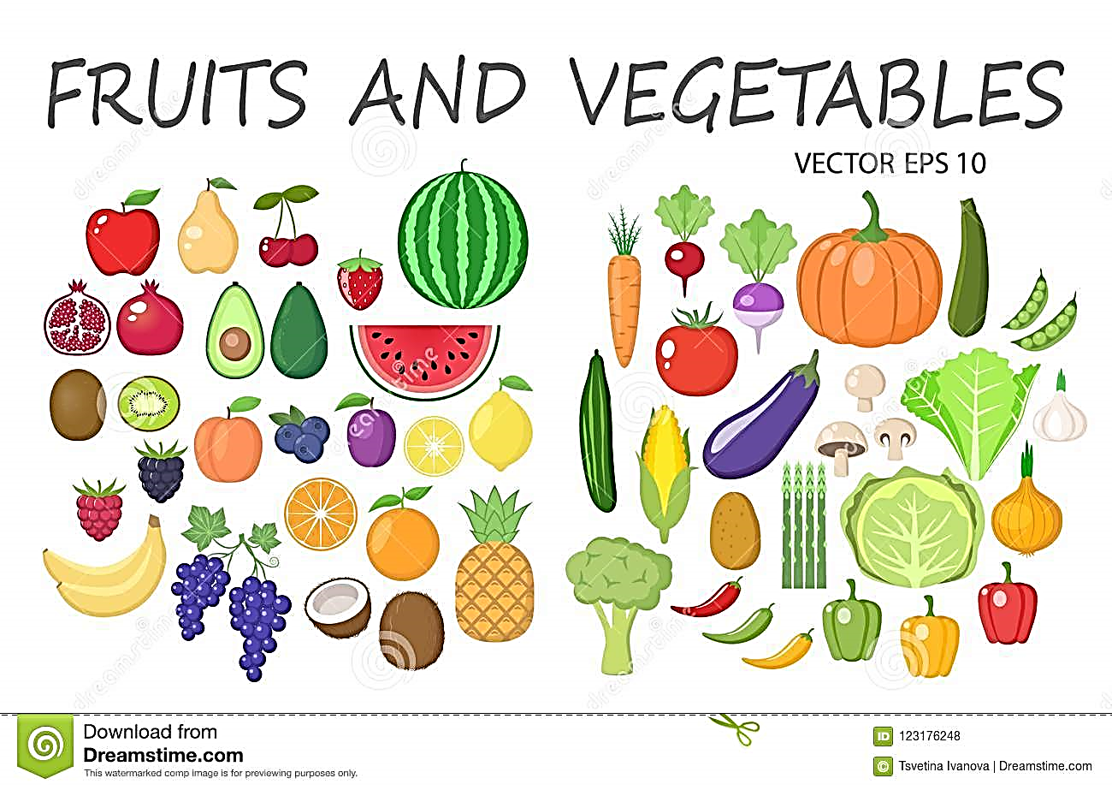
Bước 2: HS thực hiện nhiệm vụ.
Bước 3: Hết giờ, các nhóm tự chấm sản phẩm. GV gọi từng HS liệt kê theo vòng tròn tên các sản phẩm trồng trọt.
Bước 4: GV nhận xét các nhóm và khéo léo dẫn dắt vào bài: Châu Âu không chỉ có tài nguyên phong phú mà đây còn là nhân tố quan trọng để phát triển kinh tế. Điều này tạo thuận lợi cho các nước châu Âu phát triển sản xuất đa dạng và năng suất cao. Thành tựu kinh tế các nước đạt được là gì, chúng ta tìm hiểu trong bài hôm nay.
Bước 2: Hs thực hiện nhiệm vụ.
Bước 3: Hs trình bày, Hs khác nhận xét bổ sung.
Bước 4: Gv dẫn dắt vào bài.
2. Hoạt động: Hình thành kiến thức mới (35 phút)
2.1. Hoạt động 1: Tìm hiểu ngành nông nghiệp ở châu Âu (10 phút)
a) Mục đích:
- Trình bày những ngành nông nghiệp của các nước Châu Âu.
b) Nội dung:
- Học sinh khai thác đoạn văn bản sgk trang 165 kết hợp quan sát hình 55.1 để trả lời các câu hỏi của giáo viên.
- Nội dung chính
1. Nông nghiệp
- Qui mô sản xuất nông nghiệp ở Châu Âu thường không lớn. Tổ chức sản xuất theo hai hình thức.
+ Hộ gia đình: Sản xuất theo hướng đa canh.
+ Trang trại: Sản xuất theo hướng chuyên môn hoá.
c) Sản phẩm:
- Học sinh ghi ra giấy được các câu trả lời.
+ Vùng chăn nuôi, vùng trồng lúa mì, ngô, tập trung chủ yếu ở đồng bằng ...
+ Vùng trồng cây ăn quả: Nho, cam, chanh ven Địa Trung Hải.
+ Củ cải đường: đông nam và ven biển Bắc, biển Ban Tích.
+ Hộ gia đình: Sản xuất theo hướng đa canh.
+ Trang trại: Sản xuất theo hướng chuyên môn hoá
d) Cách thực hiện:
Bước 1: Giao nhiệm vụ
- Hướng dẫn học sinh quan sát bản đồ nông nghiệp Châu Âu.
- Dựa vào bản đồ kể tên và khu vực phân bố các sản phẩm nông nghiệp ở Châu Âu?
- Cho biết hình thức qui mô sản xuất nông nghiệp ở Châu Âu ?
- Qui mô không lớn
- Qua các đặc điểm trên em có đánh giá gì về hoạt động sản xuất nông nghiệp ở Châu Âu?
- Châu Âu có nền nông nghiệp tiên tiến, đạt hiệu quả cao nhờ áp dụng các thành tựu của khoa học kĩ thuật.
Bước 2: Hs thực hiện nhiệm vụ. Gv quan sát, hướng dẫn, giúp đỡ.
Bước 3: Hs trình bày, Hs khác nhận xét bổ sung.
Bước 4: Gv nhận xét, chuẩn xác.
2.2. Hoạt động 2: Tìm hiểu ngành công nghiệp của châu Âu (15 phút)
a) Mục đích:
- Trình bày những ngành công nghiệp của các nước Châu Âu.
b) Nội dung:
- Học sinh khai thác đoạn văn bản sgk trang 166, 167 kết hợp quan sát hình 55.2, 55.3 để trả lời các câu hỏi của giáo viên.
- Nội dung chính
2. Công nghiệp
- Châu Âu là nơi tiến hành công nghiệp hoá sớm nhất trên thế giới với nhiều sản phẩm công nghiệp nổi tiếng chất lượng cao.
- Nhiều ngành công nghiệp mới, hiện đại đang được phát triển trong các trung tâm công nghệ cao.
c) Sản phẩm:
- Học sinh ghi ra giấy được các câu trả lời.
+ Phần lớn các trung tâm công nghiệp tập trung ở Tây Âu (Sản xuất Ô tô, đóng tàu, hoá chất, luyện kim ...)
+ Ngành công nghiệp xuất hiện rất sớm: luyện kim, cơ khí ...
+ Xây dựng nhiều ngành công nghiệp mới, các trung tâm công nghệ cao .... hợp tác rộng rãi, liên kết chặt chẽ giữa các nước, các viện nghiên cứu, các cơ quan khoa học nhằm nâng cao chất lượng sản phẩm.
d) Cách thực hiện:
Bước 1: Giao nhiệm vụ
- Hướng dẫn học sinh quan sát bản đồ công nghiệp Châu Âu
- Dựa vào bản đồ trình bày sự phân bố các ngành công nghiệp ở Châu Âu?
- Nhắc lại thế nào là ngành công nghiệp truyền thống cho ví dụ?
- Ngày nay tình hình phát triển của các ngành công nghiệp truyền thống gặp phải những khó khăn gì, tại sao?
- Hướng dẫn học sinh quan sát H 53.3 sgk.
- Nêu hướng giải quyết những khó khăn mà nhiều ngành công nghiệp ở Châu Âu gặp phải.
Bước 2: Hs thực hiện nhiệm vụ. Gv quan sát, hướng dẫn, giúp đỡ.
Bước 3: Hs trình bày, Hs khác nhận xét bổ sung.
Bươc 4: Gv nhận xét, chuẩn xác.
2.3. Hoạt động 3: Tìm hiểu ngành dịch vụ của châu Âu (10 phút)
a) Mục đích:
- Trình bày những ngành dịch vụ của các nước Châu Âu.
b) Nội dung:
- Học sinh khai thác đoạn văn bản sgk trang 167 kết hợp quan sát hình 55.4 để trả lời các câu hỏi của giáo viên.
- Nội dung chính
3. Dịch vụ
- Dịch vụ là lĩnh vực kinh tế phát triến nhất ở Châu Âu.
- Trong các ngành dịch vụ, du lịch là ngành quan trọng nhất, đem lại nguồn ngoại tệ lớn cho nhiều quốc gia Châu Âu.
c) Sản phẩm:
- Học sinh ghi ra giấy được các câu trả lời.
- Tài chính, ngân hàng, bảo hiểm ...
- Dịch vụ là lĩnh vực kinh tế phát triến nhất ở Châu Âu.
- Du lịch
- Ngành dịch vụ châu Âu luôn chú trọng bảo vệ môi trường .
d) Cách thực hiện:
Bước 1: Giao nhiệm vụ
- Kể tên một số ngành dịch vụ mà em biết?
- Tình hình phát triển của các ngành dịch vụ ở Châu Âu?
-Trong các ngành dịch vụ ở Châu Âu, ngành nào chiếm vị trí quan trọng nhất, tại sao?
- Nêu tên một số trung tâm du lịch nổi tiếng ở Châu Âu?
Bước 2: Hs thực hiện nhiệm vụ. Gv quan sát, hướng dẫn, giúp đỡ.
Bước 3: Hs trình bày, Hs khác nhận xét bổ sung.
Bươc 4: Gv nhận xét, chuẩn xác. Tích hợp giáo dục môi trường.
3. Hoạt động: Luyện tập (5 phút)
a) Mục đích:
- Củng cố lại nội dung bài học.
b) Nội dung:
- Học sinh vận dụng kiến thức đã học để trả lời các câu hỏi.
c) Sản phẩm:
- Học sinh trả lời được các câu hỏi của giáo viên.
d) Cách thực hiện:
Bước 1: Giao nhiệm vụ
- Vì sao sản xuất nông nghiệp của Châu Âu đạt hiệu quả cao?
- Trình bày sự phân bố sản xuất công nghiệp ở Châu Âu?
Bước 2: Hs thực hiện nhiệm vụ.
Bước 3: HS trình bày trước lớp, HS khác nhận xét, bổ sung.
Bước 4: GV nhận xét, chốt kiến thức.
4. Hoạt động: Vận dụng (2 phút)
a) Mục đích:
- Vận dụng kiến thức đã học.
b) Nội dung:
- Vận dụng kiến thức đã học để thiết kế sơ đồ tư duy về kinh tế châu Âu.
c) Sản phẩm:
- Học sinh thiết kế sơ đồ tư duy về kinh tế châu Âu.
d) Cách thực hiện:
Bước 1: Giao nhiệm vụ
Thiết kế sơ đồ tư duy về kinh tế châu Âu.
Bước 2: Hs thực hiện nhiệm vụ.
Bước 3: HS trình bày trước lớp, HS khác nhận xét, bổ sung.
Bước 4: GV nhận xét, chốt kiến thức.

